Arbeitsblatt 4: Im Großen Wörterverzeichnis nachschlagen
Wörterbuch-Rätsel
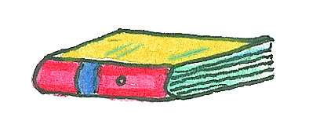
1. Schlage im Großen Wörterverzeichnis nach.

Das letzte Wort unter dem Buchstaben A auf Seite 33: ___________________
Das erste Wort auf Seite 83: ___________________________________________
Das letzte Wort auf Seite 101: _________________________________________
Das letzte Wort auf Seite 71: __________________________________________
Das erste Wort in der zweiten Spalte auf Seite 30: _______________________
Das erste Wort unter dem Buchstaben B auf Seite 33: ____________________
Das erste Tier-Wort auf Seite 53: _______________________________________
Das letzte Wort auf Seite 131: _________________________________________
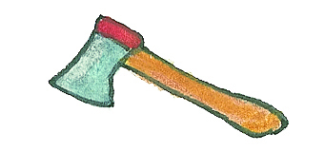 | 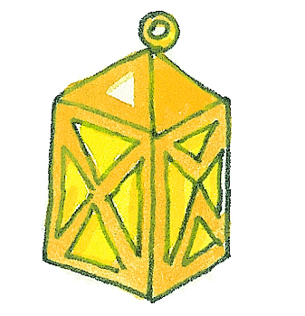 | 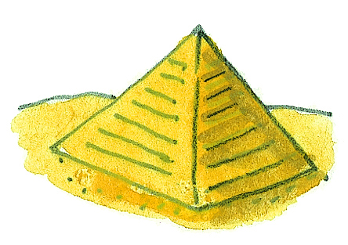 | 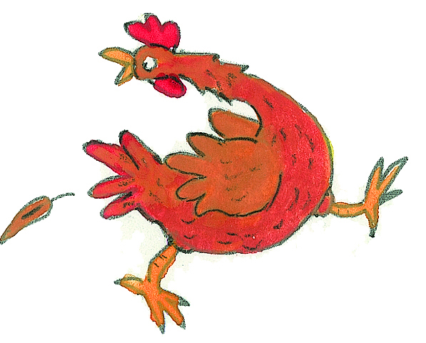 | 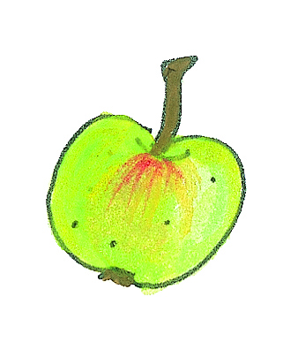 | 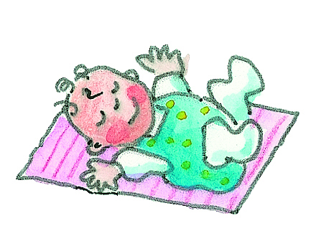 | 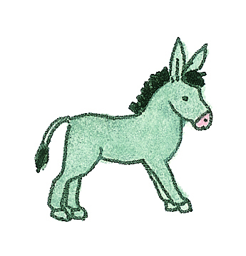 | 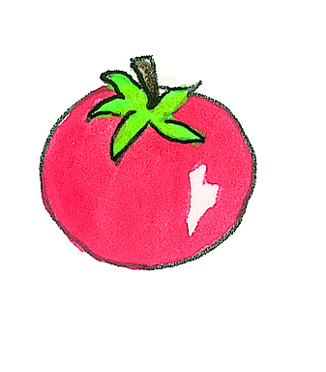

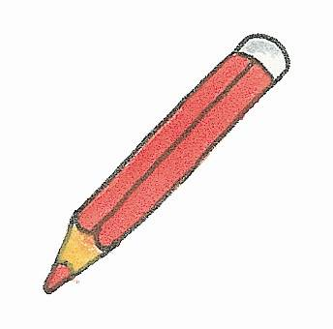2. Trage dann jeweils den ersten Buchstaben der Wörter in die richtige Spalte.
Das Lösungswort lautet:
____ | ____ | ____ | ____ | ____ | ____ | ____ | ____

© öbv Archiv, Wien

Arbeitsblatt 5/1: Wörter trennen
Wir tei=len ab

In deinem Großen Wörterverzeichnis findest du bei jedem Wort Striche.
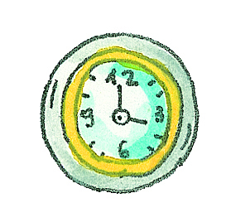Sie zeigen dir, wo das Wort getrennt werden kann.
Einfache Wörter trennt man, wie es beim langsamen Sprechen zu hören ist: Der Mitlaut kommt auf die nächste Zeile:
z. B. Ke=gel

Ein einzelner Selbstlaut am Wortanfang oder Wortende darf nicht abgetrennt werden:
z. B. Uhr

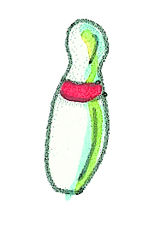

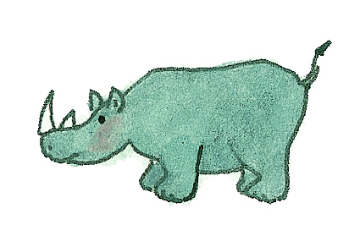
Zusammengesetzte Wörter und Wörter mit Vorsilben werden nach ihren Bestandteilen getrennt:
z. B. Nas=horn

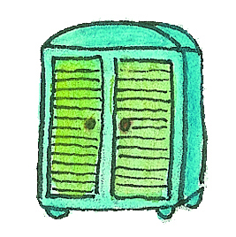

Bei zwei oder mehreren Mitlauten in einer Silbe kommt nur der letzte auf die nächste Zeile:
z. B. Kas=ten

„ch“, „ck“ und „sch“ werden nicht getrennt. Sie kommen in die nächste Zeile:
z. B. Bü=cher

© öbv Archiv, Wien

Arbeitsblatt 5/2: Wörter trennen
1. Suche die Wörter im Großen Wörterverzeichnis und trenne sie.
der Apfel | Seite _30_ | ____Ap=fel___
der Dackel | Seite _____ | 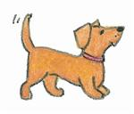  _______________
das Fenster | Seite _____ | 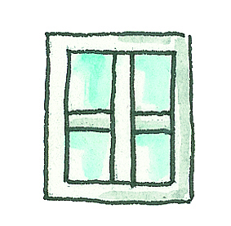  _______________
die Schere | Seite _____ | 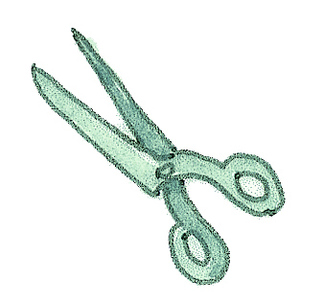  _______________
der Teppich | Seite _____ | 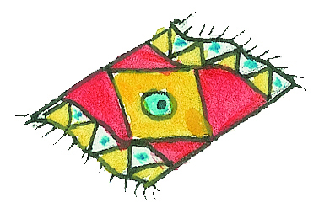  _______________
die Torte | Seite _____ | 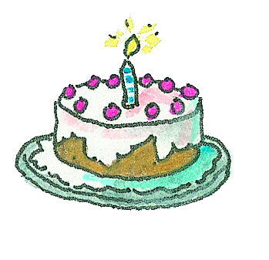  _______________
der Wecker | Seite _____ | 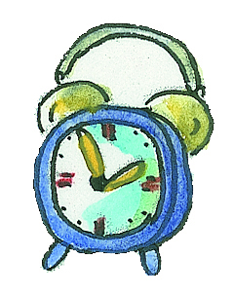  _______________

© öbv Archiv, Wien

